**Autosnelweg A28**

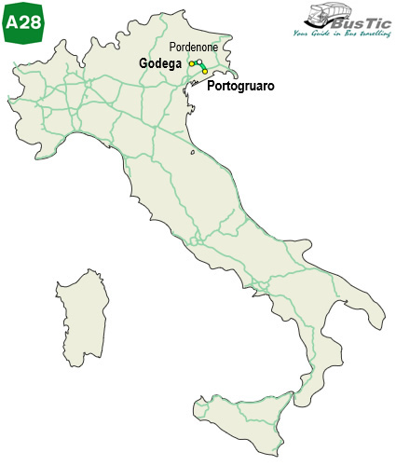

**Conegliano- Portogruaro**

* De A28 is een autostrada in Italië.
* De snelweg vormt een regionale verbinding in het noordoosten van het land, en is weinig interessant voor doorgaand verkeer.
* De snelweg ontsluit een plattelandsgebied met weinig snelle wegen, en de A28 heeft derhalve ook relatief veel aansluitingen.
* De snelweg is 48 kilometer lang.

Routebeschrijving

* De A28 begint bij het stadje Portogruaro aan de A4, de oost-westroute vanaf Venezia naar Trieste.
* De snelweg telt 2x2 rijstroken en loopt door een vlak plattelandsgebied, in eerste instantie naar het noordwesten, maar vanaf Pordenone naar het westen afbuigend.
* Bij Conegliano sluit de A28 aan op de A27, een noord-zuidverbinding vanuit Venezia naar Belluno in de Dolomieten.

**Totaal 48 km lang**

|  |  |  |  |
| --- | --- | --- | --- |
| **Knooppunt met de http://www.bustic.nl/Web%20Pagina%20Informatie%20autowegen/Buttons%20autowegen/A27.gif** | **http://www.bustic.nl/Web%20Pagina%20Informatie%20autowegen/Buttons%20autowegen/A27.gif** | **→ Venezia** | **http://www.bustic.nl/Web%20Pagina%20Informatie%20autowegen/Buttons%20autowegen/A28.gif** |
| **→ Belluno** |

|  |  |
| --- | --- |
| **[Tol.svg](http://www.wegenwiki.nl/Bestand:Tol.svg)** | **Barriera Cordignano** |

|  |  |
| --- | --- |
| [Beschrijving: Afslagsymbool.svg](http://www.wegenwiki.nl/Bestand:Afslagsymbool.svg) **Sacile-Est** | **http://www.bustic.nl/Web%20Pagina%20Informatie%20autowegen/Buttons%20autowegen/A28.gif** |

|  |  |
| --- | --- |
| [Beschrijving: Afslagsymbool.svg](http://www.wegenwiki.nl/Bestand:Afslagsymbool.svg) **Fontanafredda** | **http://www.bustic.nl/Web%20Pagina%20Informatie%20autowegen/Buttons%20autowegen/A28.gif** |

|  |  |
| --- | --- |
| [Beschrijving: Afslagsymbool.svg](http://www.wegenwiki.nl/Bestand:Afslagsymbool.svg) **Pordenone-Sud** | **http://www.bustic.nl/Web%20Pagina%20Informatie%20autowegen/Buttons%20autowegen/A28.gif** |

|  |  |
| --- | --- |
| [Beschrijving: Afslagsymbool.svg](http://www.wegenwiki.nl/Bestand:Afslagsymbool.svg) **Pordenone-Centro** | **http://www.bustic.nl/Web%20Pagina%20Informatie%20autowegen/Buttons%20autowegen/A28.gif** |

Pordenone – Algemeen - Friuli-Venezia Giulia

* Al in de Romeinse tijd was Pordenone een druk handelscentrum.
* In de middeleeuwen was het een versterkte plaats met de naam Portus Naonis. van de 10de tot de 16de eeuw Oostenrijks en in de 16de eeuw zetel van de 'Accademia Liviana' .

|  |  |
| --- | --- |
| [Beschrijving: Afslagsymbool.svg](http://www.wegenwiki.nl/Bestand:Afslagsymbool.svg) **Cimpello** | **http://www.bustic.nl/Web%20Pagina%20Informatie%20autowegen/Buttons%20autowegen/A28.gif** |

|  |  |
| --- | --- |
| [Beschrijving: Afslagsymbool.svg](http://www.wegenwiki.nl/Bestand:Afslagsymbool.svg) **Azzano Decimo** | **http://www.bustic.nl/Web%20Pagina%20Informatie%20autowegen/Buttons%20autowegen/A28.gif** |

|  |  |
| --- | --- |
| [Beschrijving: Afslagsymbool.svg](http://www.wegenwiki.nl/Bestand:Afslagsymbool.svg) **Villota di Chions** | **http://www.bustic.nl/Web%20Pagina%20Informatie%20autowegen/Buttons%20autowegen/A28.gif** |

|  |  |
| --- | --- |
| [Beschrijving: Afslagsymbool.svg](http://www.wegenwiki.nl/Bestand:Afslagsymbool.svg) **Sesto al Reghena** | **http://www.bustic.nl/Web%20Pagina%20Informatie%20autowegen/Buttons%20autowegen/A28.gif** |

|  |  |
| --- | --- |
| [Beschrijving: Afslagsymbool.svg](http://www.wegenwiki.nl/Bestand:Afslagsymbool.svg) **Portogruaro** | **http://www.bustic.nl/Web%20Pagina%20Informatie%20autowegen/Buttons%20autowegen/A28.gif** |

Portogruaro ± 25.000 inwoners

* Dit stadje in het oosten van de provincie Venetië heeft gedeeltelijk zijn middeleeuwse en renaissance‑uiterlijk behouden.
* Aan de eerste periode dankt het de schilderachtige arcaden, die de straten in het centrum flankeren.
* Uit de 14de t/m 16de eeuw stammen de paleisjes in Venetiaanse stijl, waarvan de gevels soms zijn beschilderd.
* Bezienswaar­dig is de karakteristieke Loggia Comunale met gotische vensters en een buitentrap.
* De vroeg 19de eeuwse Duomo heeft een veel oudere, romaanse campanile, die helemaal is scheefgezakt.
* De altaren in de kerk worden gesierd door schilderijen uit de 16de eeuwse Venetiaanse school.
* Het Museo Nazionale Concordiese toont de resultaten van opgravingen in het naburige Concordia Sagittaria, een vroegere Romeinse kolonie.
* Tot de opvallendste stukken behoort een bronzen beeldje uit de 3de eeuw van de godin van de jacht Diana.

|  |  |
| --- | --- |
| **[Tol.svg](http://www.wegenwiki.nl/Bestand:Tol.svg)** | **Barriera Portogruaro** |

|  |  |  |  |
| --- | --- | --- | --- |
| **Knooppunt met de A 4** | **A 4** | **→ Venezia** | **http://www.bustic.nl/Web%20Pagina%20Informatie%20autowegen/Buttons%20autowegen/A28.gif** |
| **→ Trieste** |